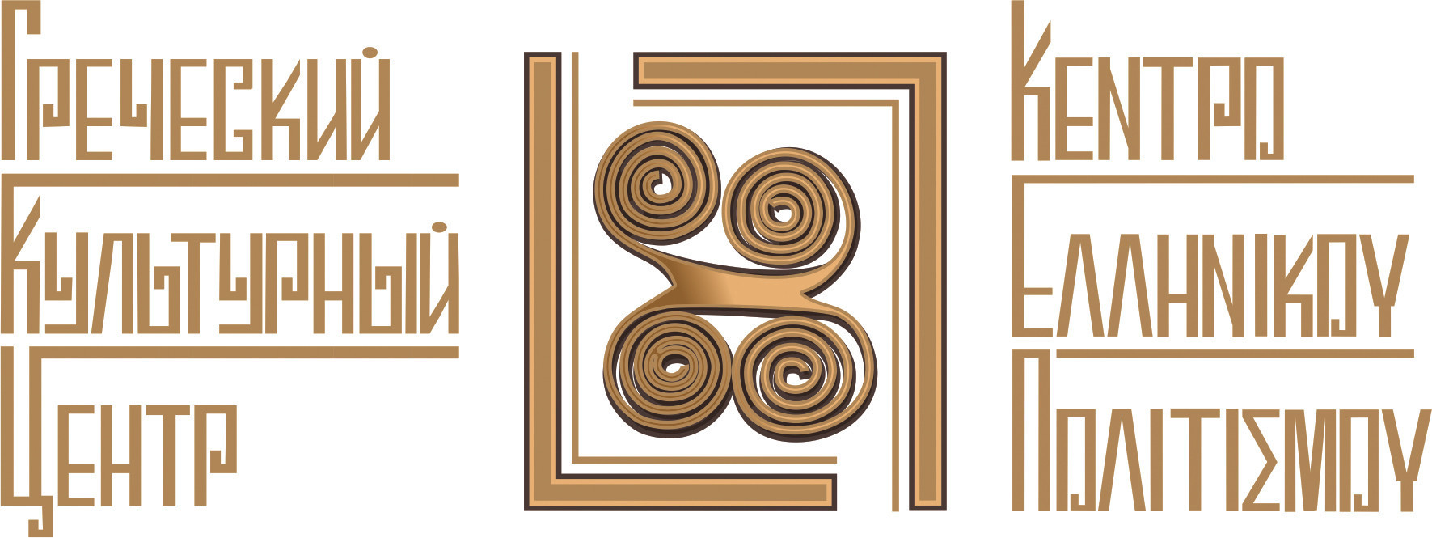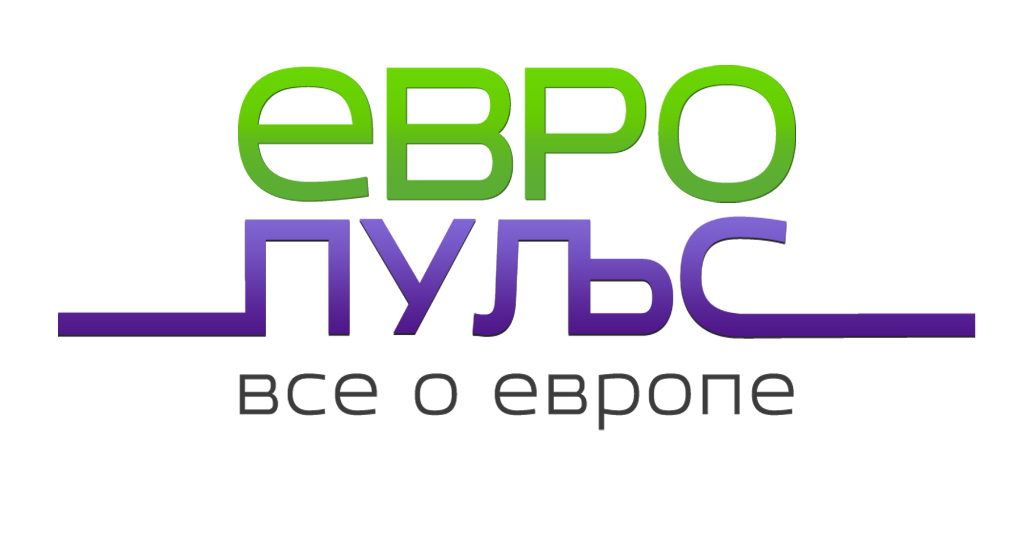
Москва, 16 июня 2016г.
Награждение победителей Конкурса видеороликов
«Грец&Я за 60 секунд»

Дорогие друзья!
Мы особо рады пригласить Вас на церемонию награждения победителей на видеоконкурсе «Грец&Я за 60 секунд», которая состоится в пятницу 24 июня 2016г., в 18.30, в в Московском доме национальностей (залы № 4 и 5),
После фотоконкурса «Греция: мои мгновения счастья», (было подано 1930 работ), Литературного конкурса «Страницы античности» (более 200 работ), мы с нашими партнерами провели видеоконкурс «Грец&Я за 60 секунд», участникам которого была предоставлена возможность поделиться своим представлением об этой прекрасной стране непревзойденной природной красоты, уникального культурного наследия и душевными жителями!
Организаторами конкурса «Грец&Я за 60 секунд» – выступили портал «Европульс», Греческий Культурный Центр в Москве (www.hecucenter.ru). и Представительство ЕС в России. Подробные правила участия читайте на сайте «Европульс».
Конкурс приурочен к проведению перекрестного Года культуры России и Греции.
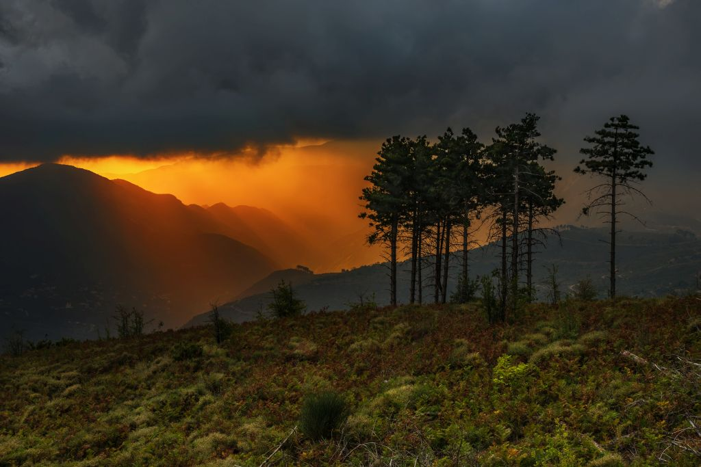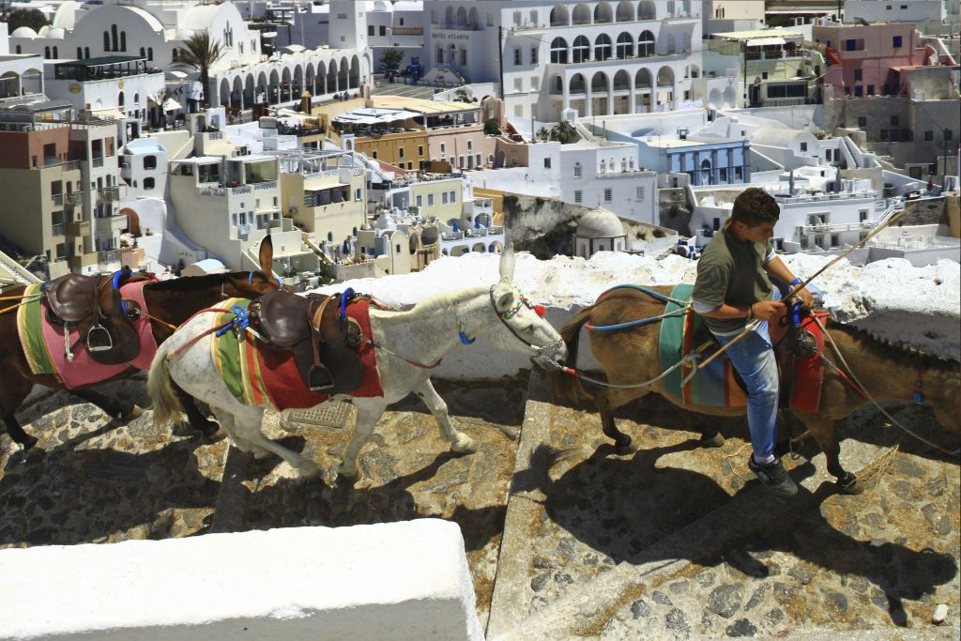

C самыми лучшими работами, по результатам голосования, можете ознакомиться по ссылке
http://euro-pulse.ru/news/pobediteli-videokonkursa-grets-ya-za-60-sekund
Мы не можем не констатировать факт, что все они сделаны искренней любовью к Элладе, они пронизаны духом доброты, позитива, любознательности к стране, которая по праву считается одним из оплотов зарождения мировой цивилизации.

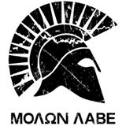
Греция – один из самых притягательных уголков нашей планеты, место непревзойдённой красоты, чрезвычайно богатого культурного наследия, уникальной истории и памятников, родина экуменических идеалов. Эллада остается, на протяжении столетий источником вдохновения для творцов, для людей культуры и искусства, и не может оставить равнодушным даже самого требовательного и насыщенного путешественника.
Проект осуществляется при поддержке Греческой Организации по Туризму и ресторана греческой кухни «МОЛОН ЛАВЕ»
www.gnto.ru
Ждем Вас по адресу:
Государственное учреждение города Москвы
"Московский дом национальностей"
Москва, ул. Новая Басманная, д. 4, залы № 4 и 5 (метро "Красные ворота").

Церемония награждения пройдет в зале № 4, а потом гости перейдут в зал № 5 для проведения концертной программы в исполнении Вокального и Танцевального Коллективов Греческого Культурного Центра.

Ждем Вас!
За дополнительной информацией заинтересованных просим обращаться в Греческий культурный центр по тел. 7084809/10, а также следить за обновлением информации на сайте www.hecucenter.ru

С уважением

Теодора Янници,
директор Греческого Культурного Центра

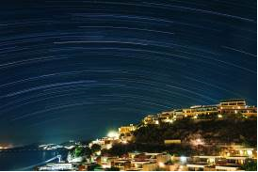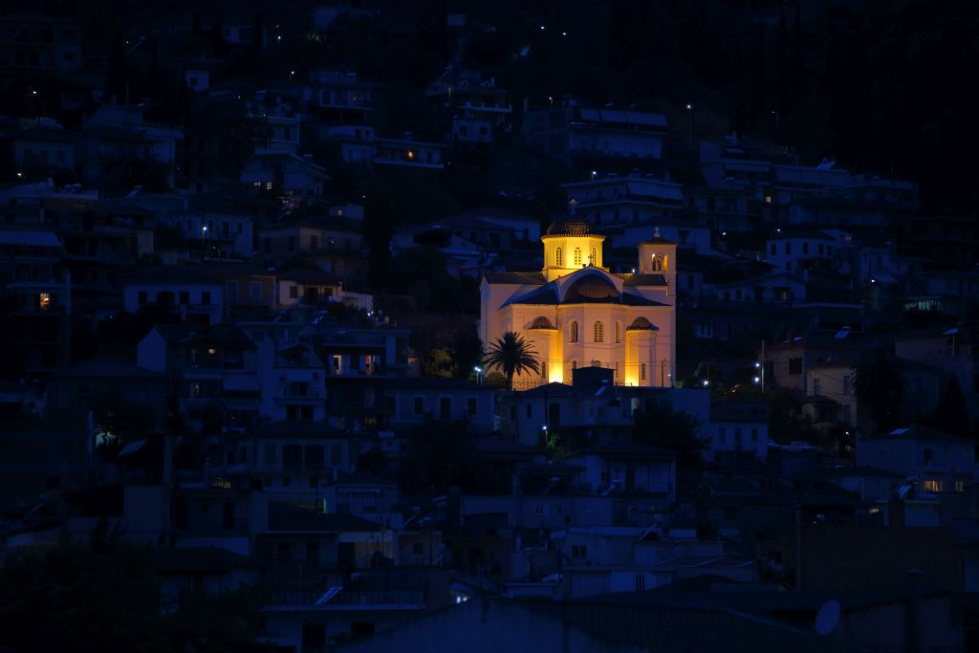

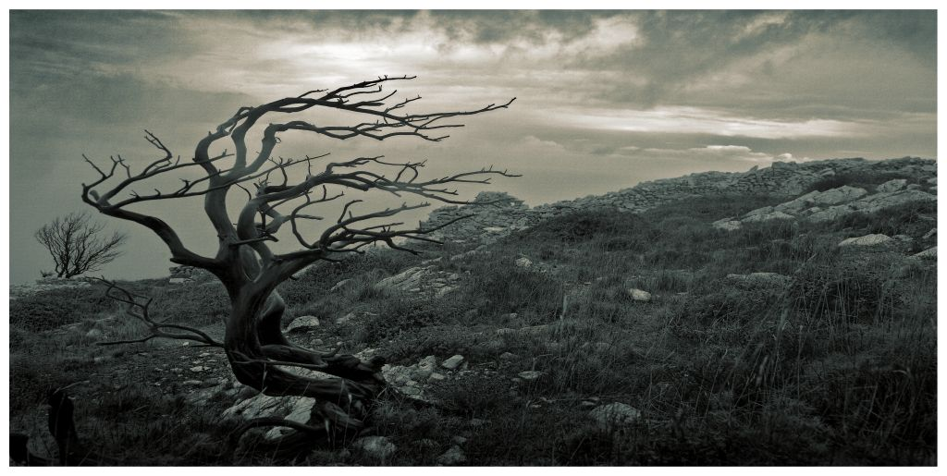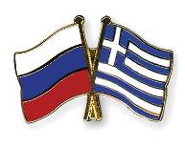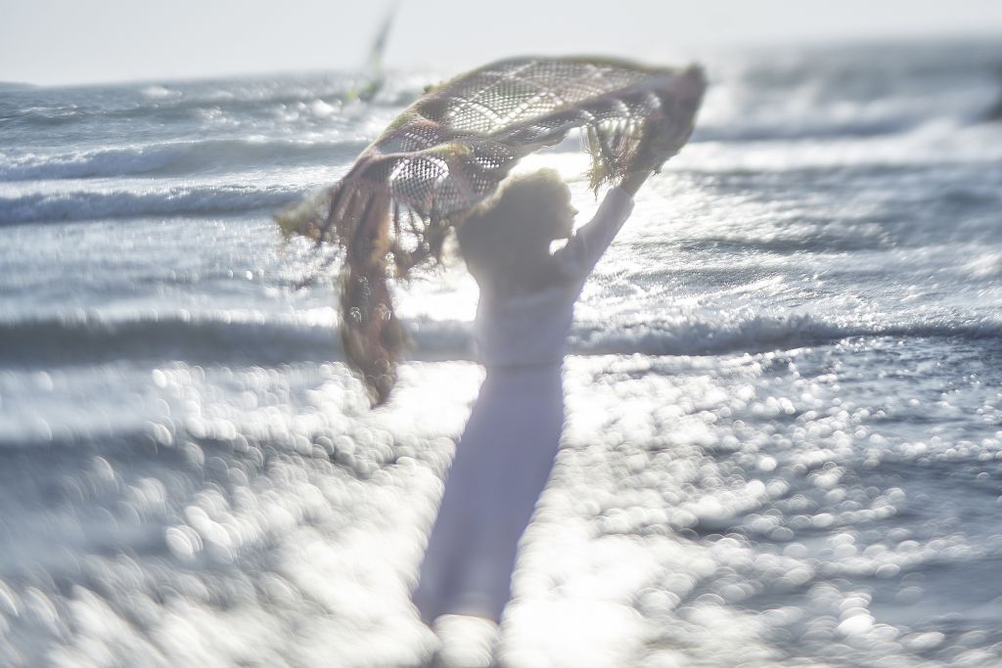

Μόσχα, 16 Ιουνίου 2016
Τελετή απονομής βραβείων του Διαγωνισμού βίντεο/βίντεο-σέλφι "Ελλάδα & Εγώ σε 60 δευτερόλεπτα"
Αγαπητοί φίλοι,
Είμαστε στην ιδιάιτερα ευχάριστη θέση να σας καλέσουμε στην τελετή βράβευσης των νικητών του Διαγωνισμού βίντεο ή βίντεο-σέλφι "Ελλάδα & Εγώ σε 60 δευτερόλεπτα" , που θα πραγματοποιηθεί την Παρασκευή 24 Ιουνίου 2016 (ώρα 18.30), στις εγκαταστάσεις του Οίκου Εθνοτήτων της Μόσχας (αίθουσες Νο 4 και 5).
Μετά το Διαγωνισμό Φωτογραφίας «Ελλάδα – στιγμές προσωπικής ευτυχίας» (όπου λάβαμε 1930 συμμετοχές), το Λογοτεχνικό Διαγωνισμό «Σελίδες Αρχαιότητας» (200 εργασίες), μαζί με τους εταίρους μας προβήκαμε ο διαγωνισμό βίντεο ή βίντεο-σέλφι "Ελλάδα & Εγώ σε 60 δευτερόλεπτα" , οι συμμετέχοντες στον οποίο είχαν τη δυνατότητα να μοιραστούν τους συνειρμούς τους για αυτή την απαράμιλου φυσικού κάλλους και μοναδικής πολιτισμικής κληρονομιάς Χώρα μας, που ανέκαθεν ενέπνεε τον άνθρωπο για δημιουργία!
Συνδιοργανωτές του διαγωνισμού «Η Ελλάδα & Εγώ σε 60 δευτερόλεπτα» είναι η ηλεκτρονική πύλη «Evropuls» της Αντιπροσωπείας της Ε.Ε. στη Μόσχα, το Κέντρο Ελληνικού Πολιτισμού –Κ.Ε.Π. (www.hecucentger.ru ) kai η Αντιπροσωπεία της ΕΕ στη Ρωσία.
Ο διαγωνισμός διεξάγεται στα πλαίσια του Αφιερωματικού Έτους Ρωσίας-Ελλάδας 2016.
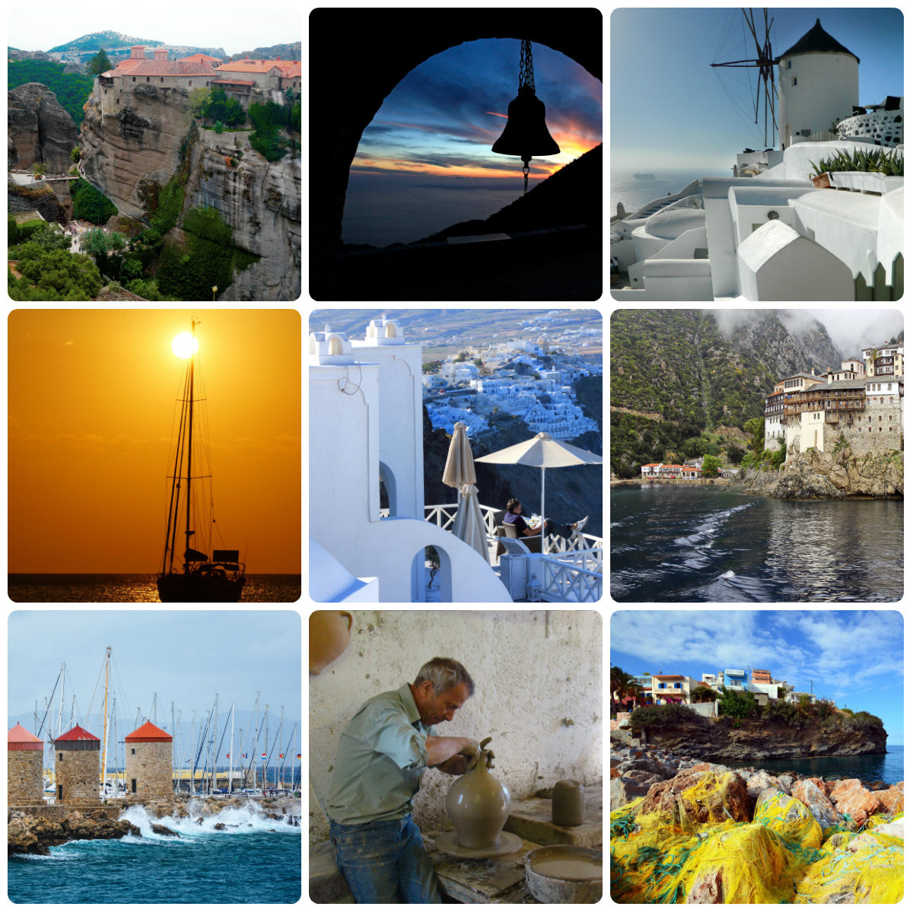

Στην εξής παραπομπή στο Διαδίκτυπ δύνασθε να εντοπίσετε τις 10 καλύτερες, σύμφωνα με την επιλογή του κοινούμ, δημιουργίες:
http://euro-pulse.ru/news/pobediteli-videokonkursa-grets-ya-za-60-sekund
Δεν μπορούμε να μείνουμε ασυγκίνητοι μπροστά στην ειλικρινή και ανιδιοτελή αγάπη για την Ελλάδα και τον πολιτισμό της, που είναι διάχυτη σε όλες τις δημιουργίες. Παρατηρώντας τις, διακρίνουμε έντονα την ανάγκη και διάθεση βαθειάς γνώσης της Χώρας μας από ανθρώπους, που εμπνέονται από το λίκνο του παγκόμιου πολιτισμού.

Ελλάδα – αναμφίβολα μία από τις σαγηνευτικότερες γωνιές του πλανήτη, τόπος απαράμιλλου κάλλους, αισθησιακής φυσικής ομορφιάς, αλλά και εξαιρετικά πλούσιας ιστορίας και πολιτισμού, μοναδικών μνημείων, γενέτειρα διαχρονικών αξιών και ιδεωδών, που αποτελεί πηγή έμπνευσης για τους δημιουργούς, για ανθρώπους των γραμμάτων και τεχνών ανά τους αιώνες και δεν δύναται να αφήσει αδιάφορο και ασυγκίνητο και τον πλέον απαιτητικό περιηγητή.

Με την ευγενική στήριξη του Ελληνικού Οργανισμού Τουρισμού και του εστιατορίου ελληνικής κουζίνας «ΜΟΛΩΝ ΛΑΒΕ».
www.gnto.ru

Σας περιμένουμε στη διεύθυνση:
Οίκος Εθνοτήτων Μόσχας,
4, Novaya Basmannaya str., αίθουσες Νο 4 και 5,
(metro station “Krasnie vorota”), Moscow.

Η τελετή απονομής βραβείων θα πραγμαοτποιηθεί στην αίθουσα № 4, ενώ θα ακολουθήσει καλλιτεχνικό πρόγραμμα στην αίθουσα № 5 από τη Χορωδία και το Χορευτικό Συγκρότημα του Κέντρου Ελληνικού Πολιτισμού – Κ.Ε.Π.

Σας περιμένουμε!

Με εκτίμηση

Δώρα Γιαννίτση,

δ/ντρια Κέντρου Ελληνικού Πολιτισμού

